中西部基层就业补偿代偿网上申请操作说明

- 首先请登录 http://116.236.218.71:8080/infomssh/login_online.jsp
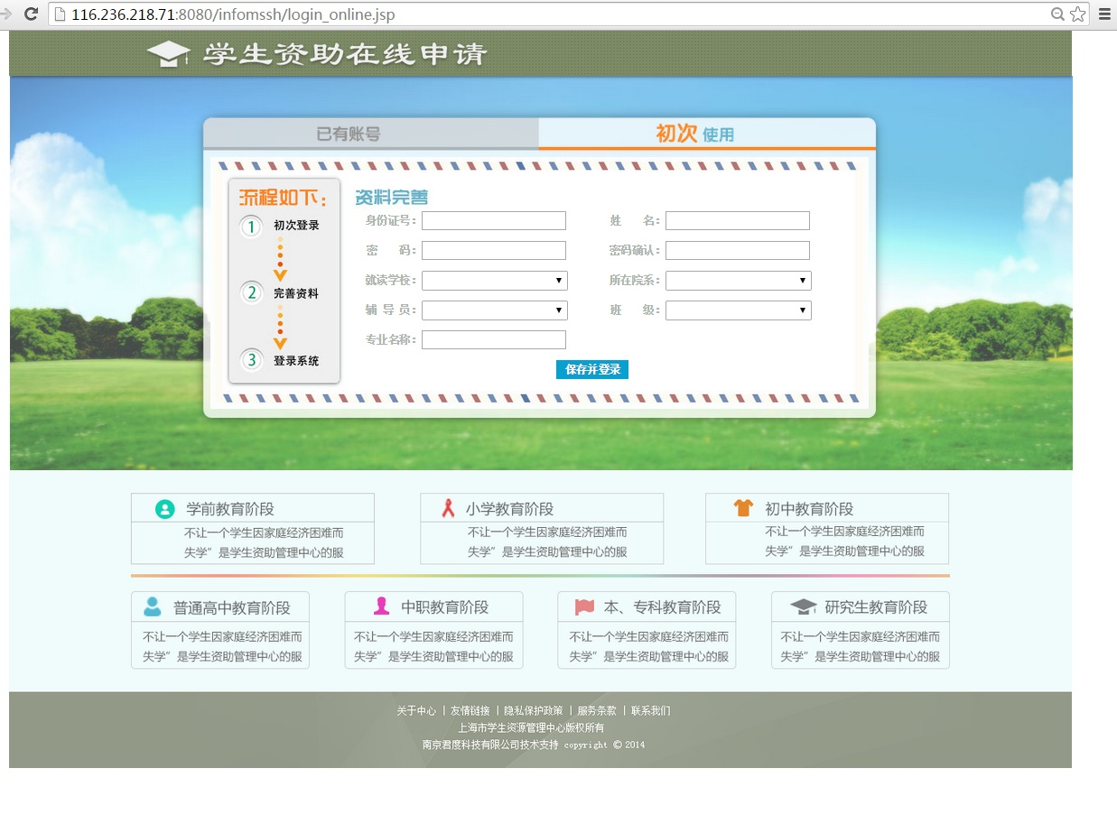

完成注册，并点击保存并登录。

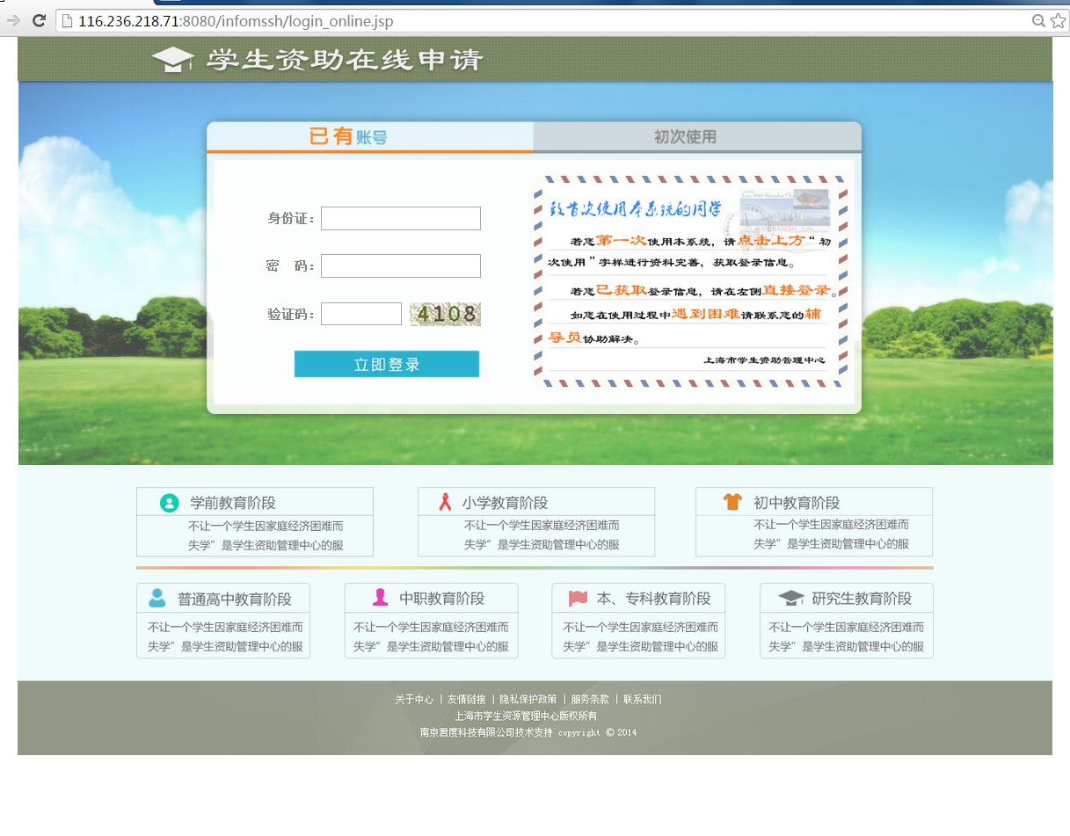

- 网上填报信息

- 资格申请
登录后选择左侧“中西部就业补偿”——“申请补偿代偿”，将信息填写完整，并上传纸质材料的附件（加红星的信息是必须填写的，同理加红星的附件必须上传的），请注意：没有贷款的同学不要填，尤其是贷款银行下拉框应为留白。

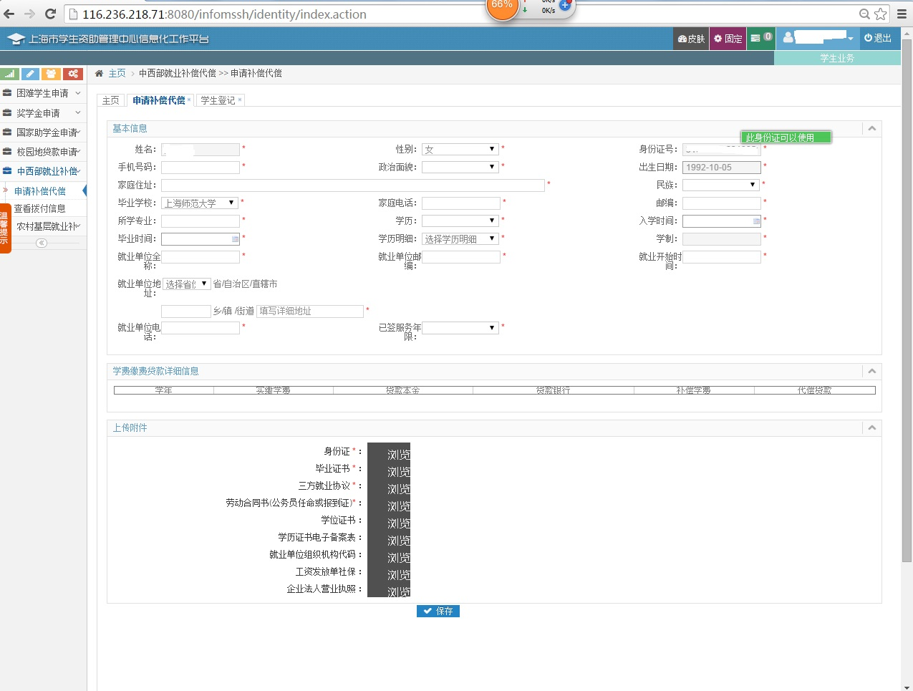

保存并提交：请将信息完整填写后，确认并点“保存”，否则所填信息全部清零。确认信息无误后，点击“保存”右侧的“提交审核”，而后将由学校资助部门进行受理。

（二）拨款申请：
